社馬連23第4号
令和5年5月16日
会員団体 各位

日本社会人団体馬術連盟
会長 山口 昇
(担当 普及委員会)

初級馬場馬術講習会の開催について

時下ますますご清栄のこととお喜び申し上げます。
初級馬場馬術講習会を下記の通り開催いたしますのでお知らせいたします。
本講習会は初級者を対象として、馬場馬術の基礎を中心に部班による実技練習、ビデオでの振返りによる技術向上を目指すものです。馬場馬術の基本的な指導をしっかり受けたい方に参加してもらい、今後の技術向上のきっかけにしていただきたいと考えております。

記

- 開催日時：令和5年6月24日（土）10：00現地集合（着替えを済ませて集合してください）
- 開催場所：フジホースライディングクラブ
栃木県宇都宮市田野町222 TEL:028-652-5401
https://www.fuji-horse.com/
３．講師：藤田 佳代子 氏
（フジホースライディングクラブ、全国乗馬倶楽部振興協会認定 中級指導者）
４．参加費用：22,000円 (税込み) 実技2鞍騎乗料、講義費用
※当日、現地で徴収いたします。
５．参加資格：社馬連会員団体の所属者であれば、社馬連資格の有無は問いません。
・3種の歩様ができること
・何らかの障害保険に加入していること
６．募集人数：6名程度
・申込多数の場合、団体毎に偏りが無いよう調整させていただく場合がありますので、ご了承ください。
・参加受諾については、後日、本連盟よりご連絡いたします。
７．服装、持ち物：ヘルメット以外は特に規定しません。（昼食、飲み物持参ください）
８．申込方法：添付の申込書を、電子メールで送付ください。
９．申込期日：令和5年6月15日（木）必着
１０.お問合せ先：日本社会人団体馬術連盟 事務局
E-mail:shabaren@jbg.jp TEL:03-3297-5630
１１. 当日のスケジュール（予定）
事前に、各自の課題を提出していただきます。それを受けて１鞍目は部班で講師が各人の騎乗レベルを確認します。昼食時にビデオを確認の後、２鞍目は個別課題のポイントを中心に指導を行います。

10:00～10:30 クラブハウス集合、オリエンテーション、馬配等
10:30～11:30 数名による部班（1班1鞍目）
11:30～12:30 数名による部班（2班1鞍目）
12:30～13:30 昼食、撮影したビデオを見ながら振り返り
13:30～14:30 部班による指導（1班2鞍目）
14:30～15:30 部班による指導（2班2鞍目）
15:30～16:00 手入れ、講評、その後現地解散

【講習会参加者のアンケートより】
・非常に満足でした。グループをさらに２グループに分けて指導を行ってくださったので、
個別レッスンのような形式で勉強になりました。
・藤田佳代子先生がとても素晴らしかったです。レッスン中だけでなく、昼休み・手入れ
や引き馬の時まで、温かい言葉とまなざしで多くのことを教えてくださいました
・事前提出した各自の課題に対応したレッスンをしていただき、非常によかったです。
・行くまでは「遠いな」と正直思いました。しかし、牧歌的な麦畑や新緑の緑がたくさんあり、
のんびりした雰囲気に癒され、心技体すべて満たされましたので、場所も満点です。
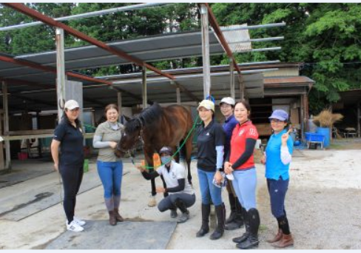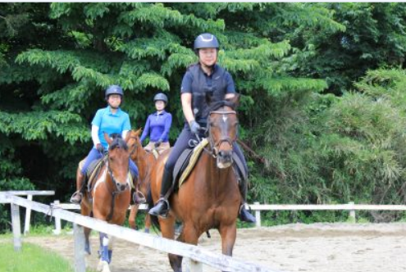
以上

